Карточка
учета собаки без владельца № 1

Отлов: «27» февраля 2020 г.
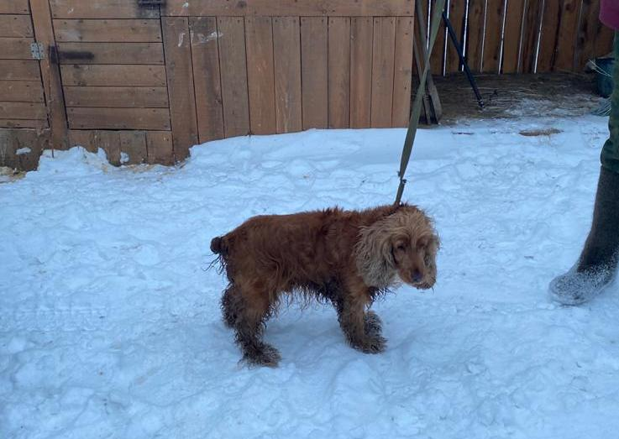

Карточка
учета собаки без владельца № 2

Отлов: «27» февраля 2020 г.
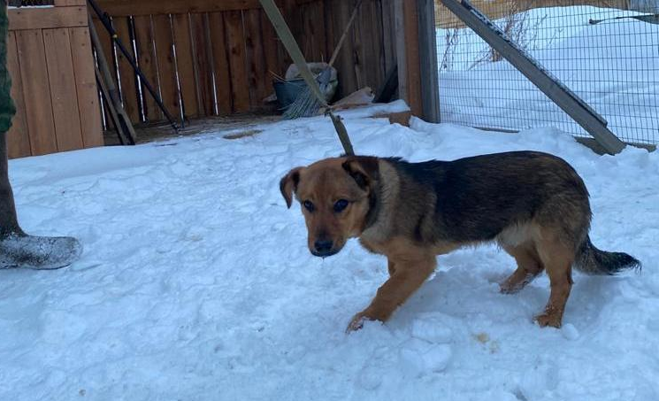

Карточка
учета собаки без владельца № 3

Отлов: «27» февраля 2020 г.
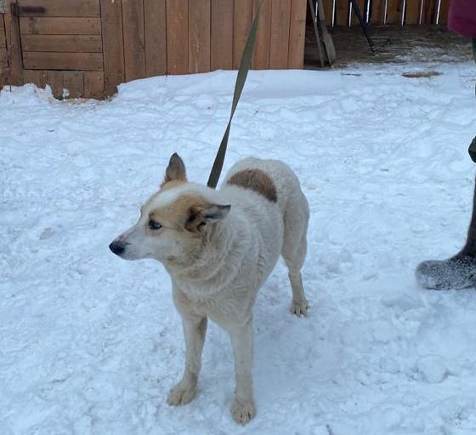

Карточка
учета собаки без владельца № 4

Отлов: «27» февраля 2020 г.
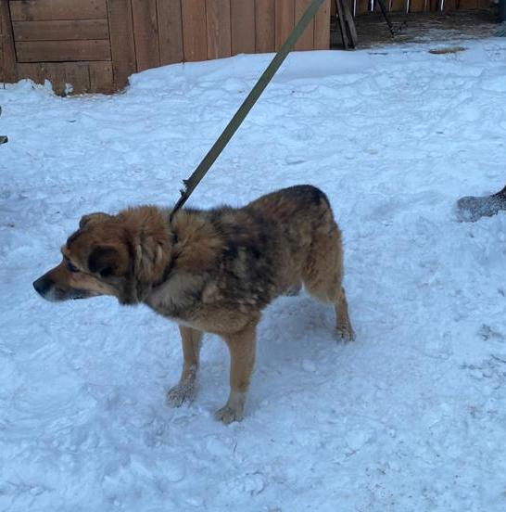

Карточка
учета собаки без владельца № 5

Отлов: «27» февраля 2020 г.
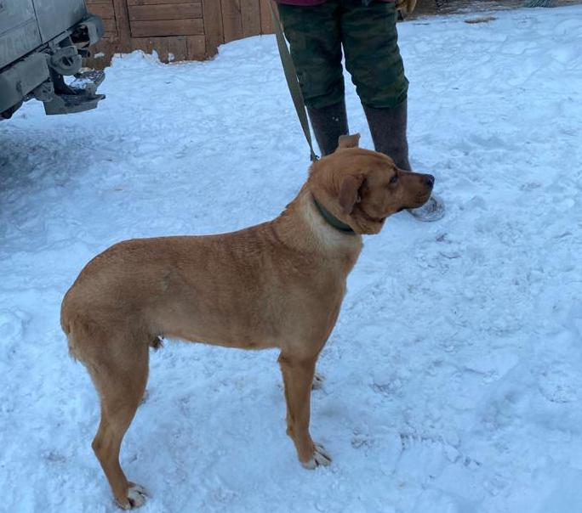

Карточка
учета собаки без владельца № 6

Отлов: «27» февраля 2020 г.
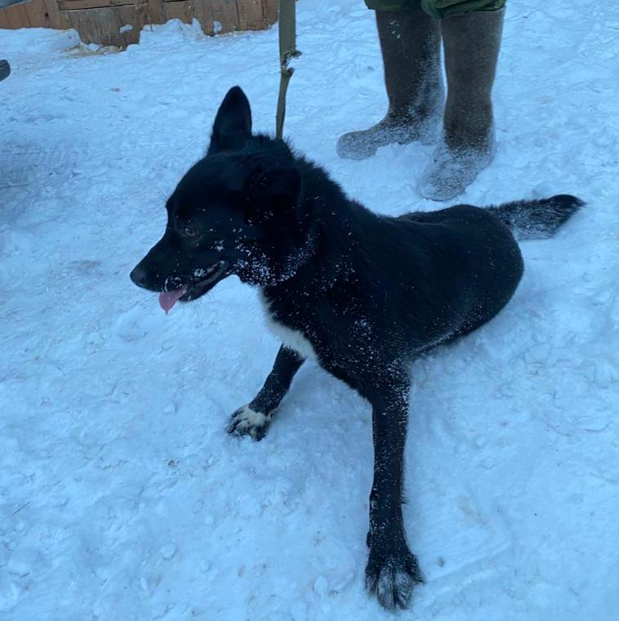

Карточка
учета собаки без владельца № 7

Отлов: «27» февраля 2020 г.
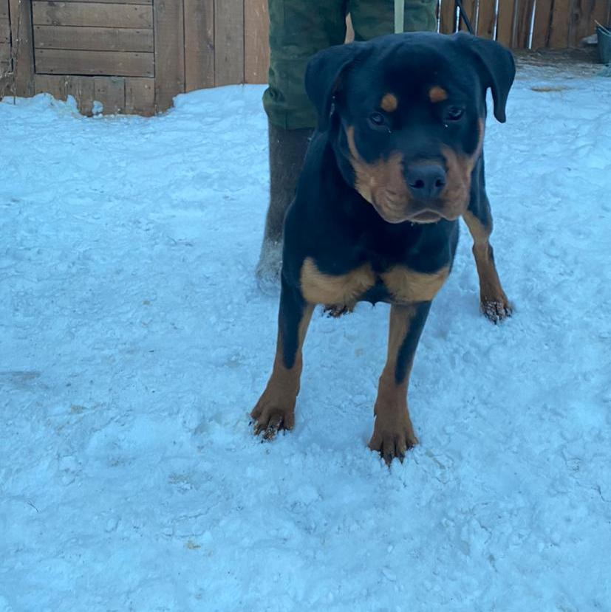

Карточка
учета собаки без владельца № 8

Отлов: «05» марта 2020 г.
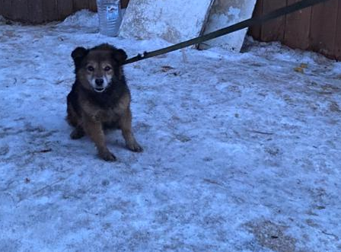

Карточка
учета собаки без владельца № 9

Отлов: «05» марта 2020 г.
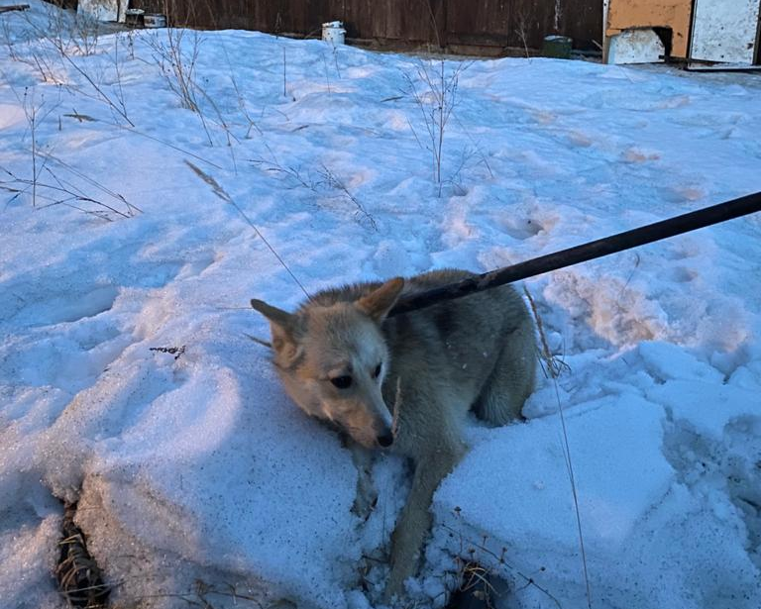

Карточка
учета собаки без владельца № 10

Отлов: «05» марта 2020 г.
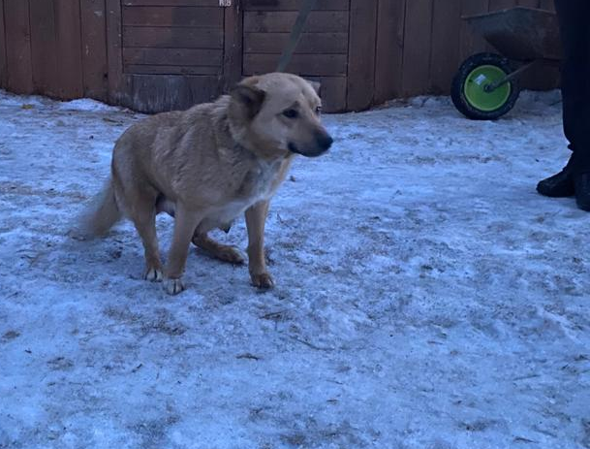

Карточка
учета собаки без владельца № 11

Отлов: «05» марта 2020 г.
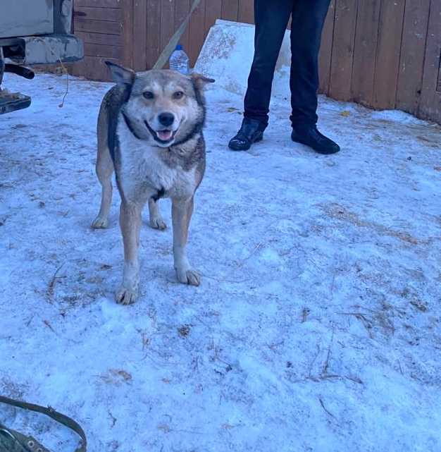

Карточка
учета собаки без владельца № 12

Отлов: «05» марта 2020 г.
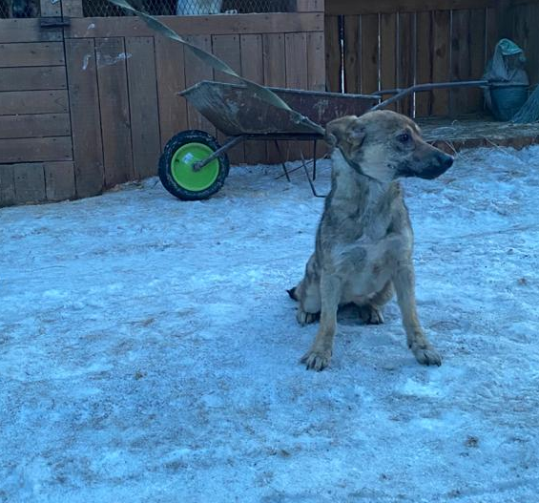

Карточка
учета собаки без владельца № 13

Отлов: «05» марта 2020 г.
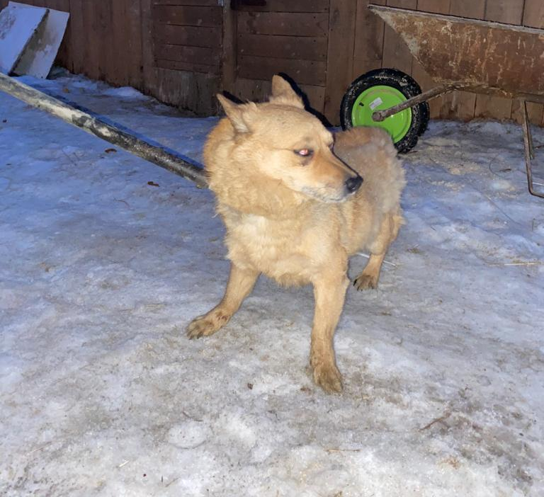

Карточка
учета собаки без владельца № 14

Отлов: «05» марта 2020 г.
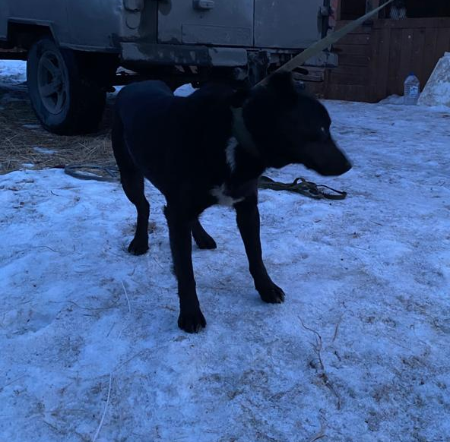

Карточка
учета собаки без владельца № 15

Отлов: «05» марта 2020 г.
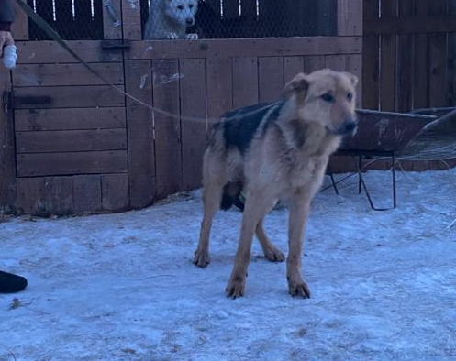

Карточка
учета собаки без владельца № 16

Отлов: «05» марта 2020 г.
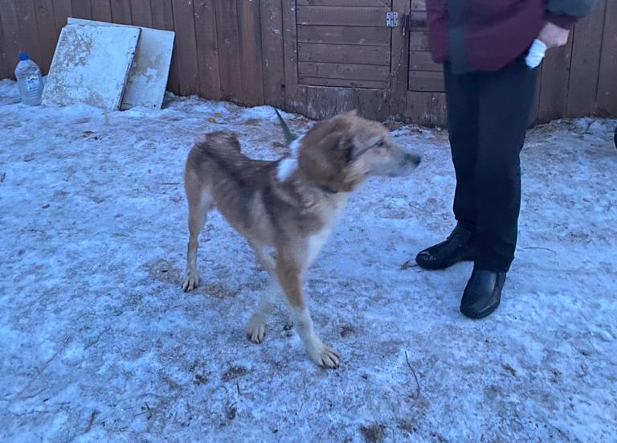

Карточка
учета собаки без владельца № 17

Отлов: «05» марта 2020 г.
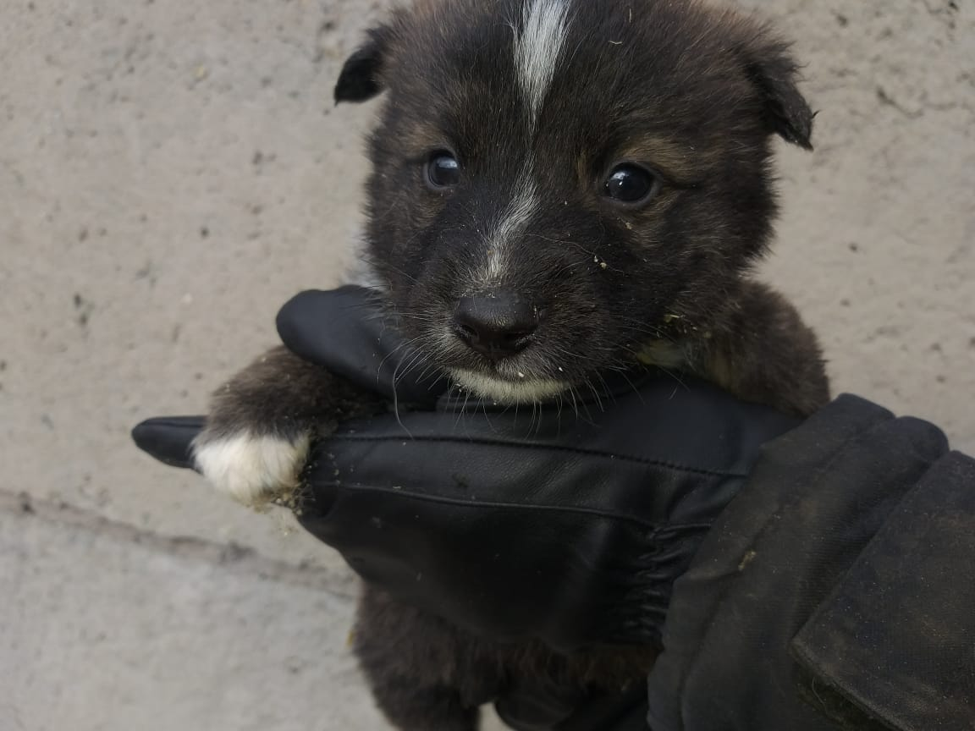

Карточка
учета собаки без владельца № 18

Отлов: «05» марта 2020 г.
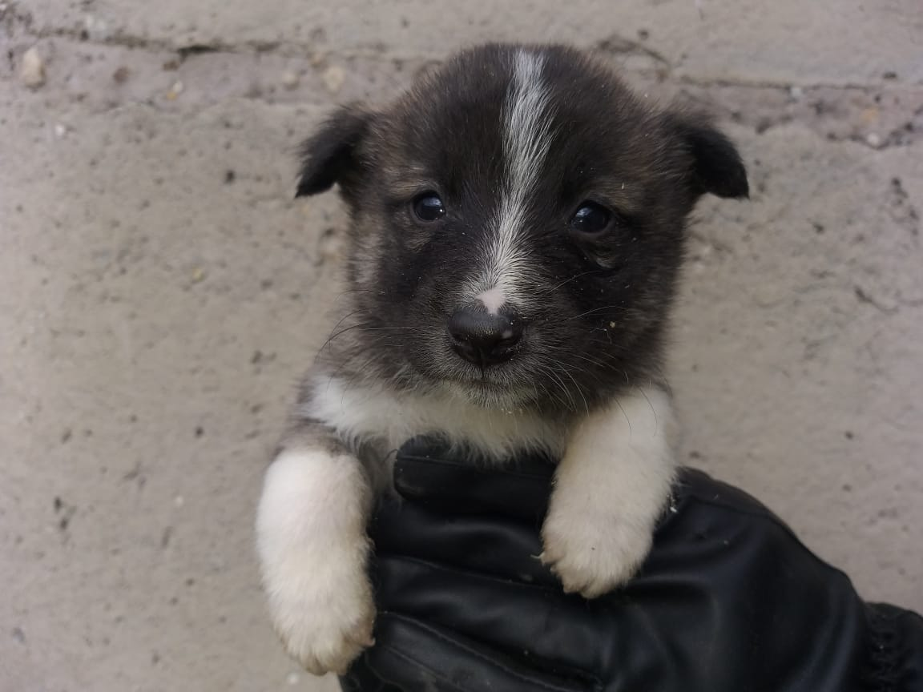

Карточка
учета собаки без владельца № 19

Отлов: «05» марта 2020 г.
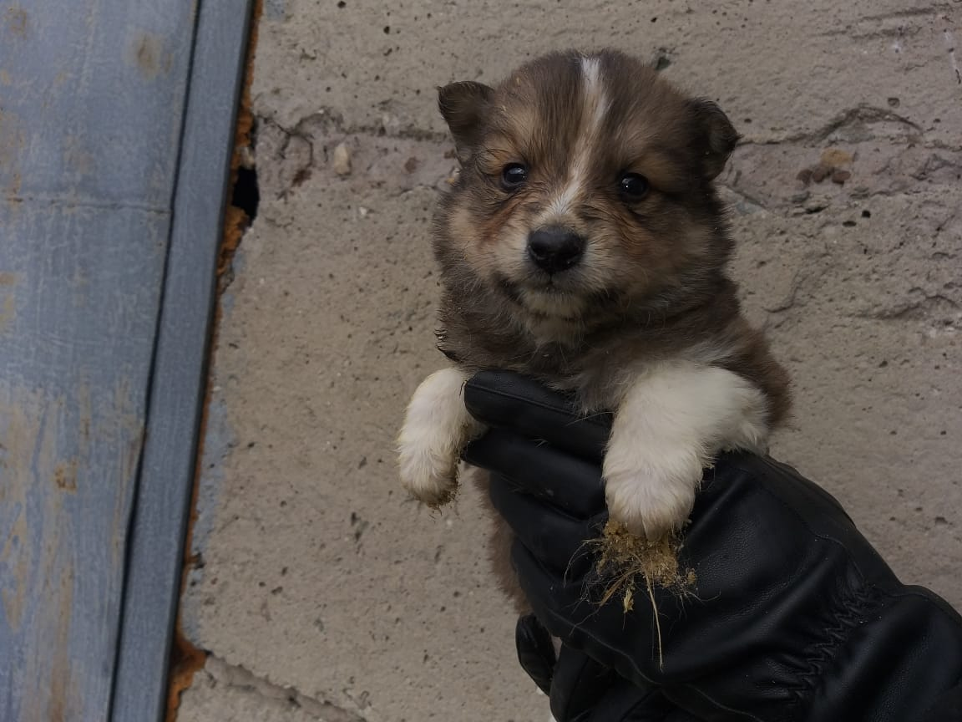

Карточка
учета собаки без владельца № 20

Отлов: «05» марта 2020 г.
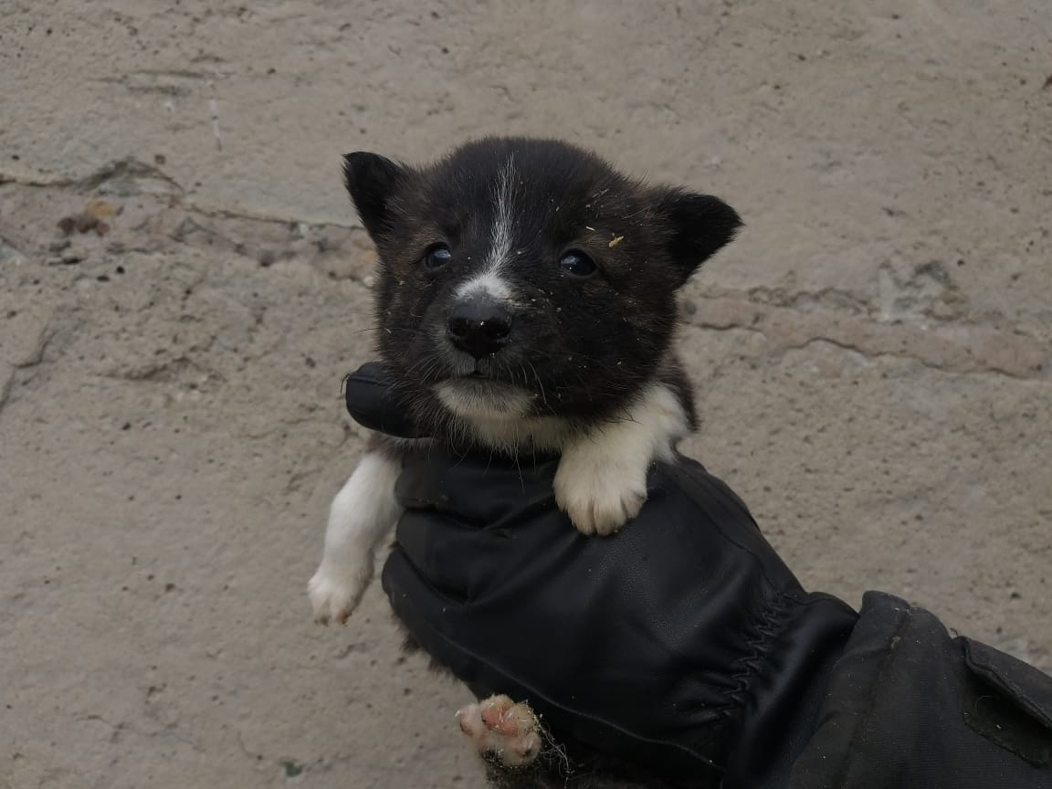

Карточка
учета собаки без владельца № 21

Отлов: «05» марта 2020 г.
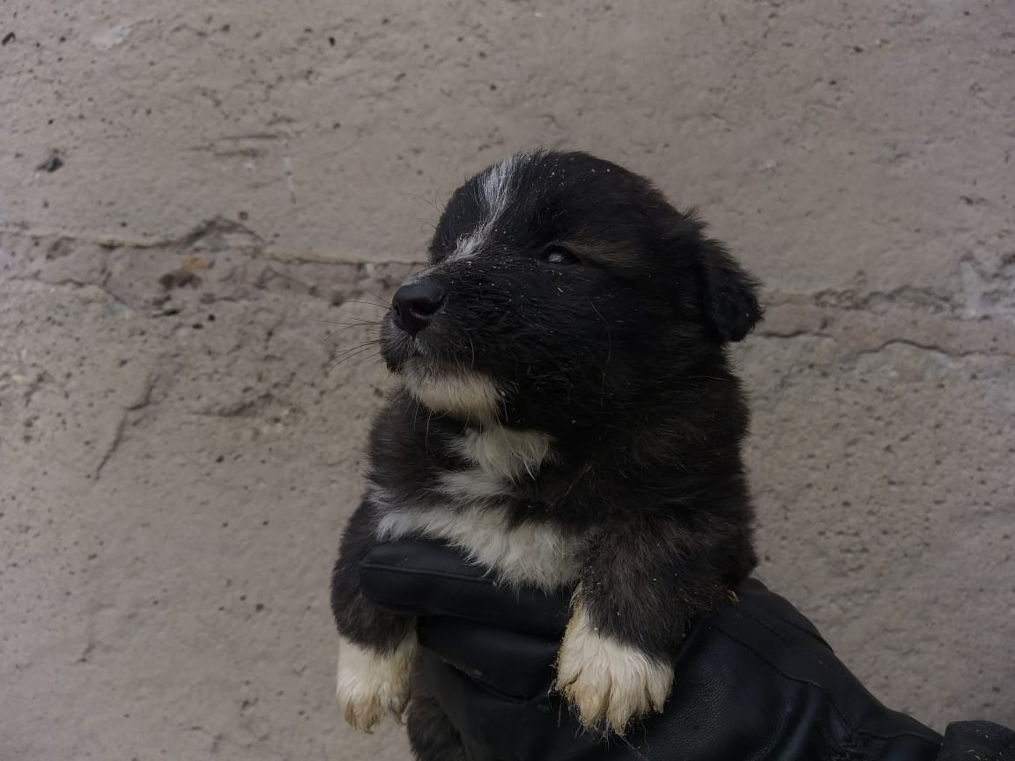

Карточка
учета собаки без владельца № 22

Отлов: «16» марта 2020 г.
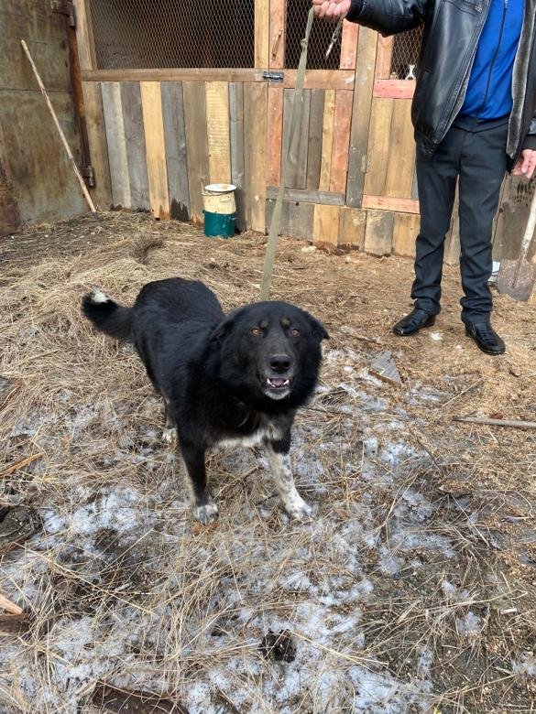

Карточка
учета собаки без владельца № 23

Отлов: «16» марта 2020 г.
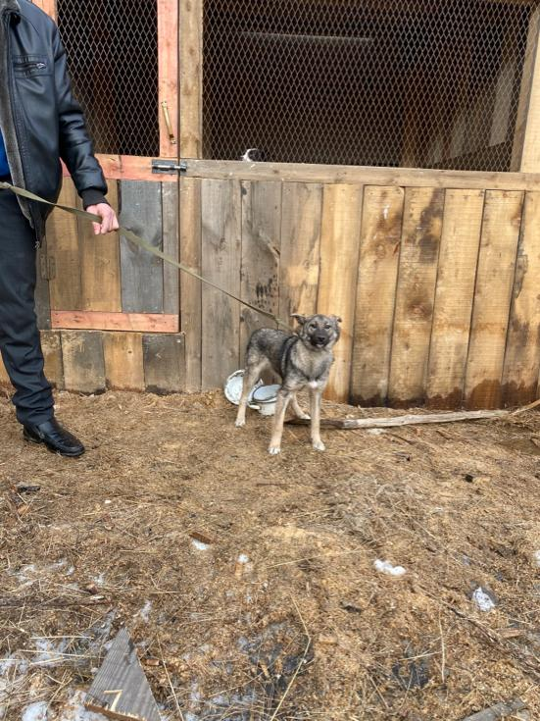

Карточка
учета собаки без владельца № 24

Отлов: «16» марта 2020 г.
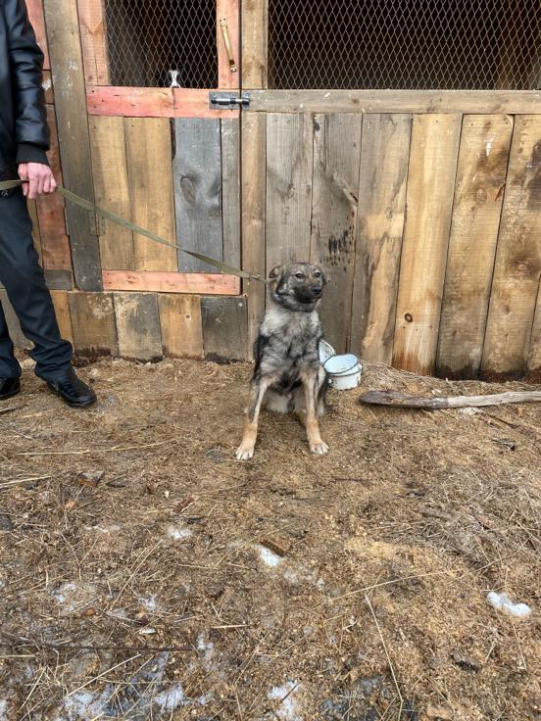

Карточка
учета собаки без владельца № 25

Отлов: «16» марта 2020 г.
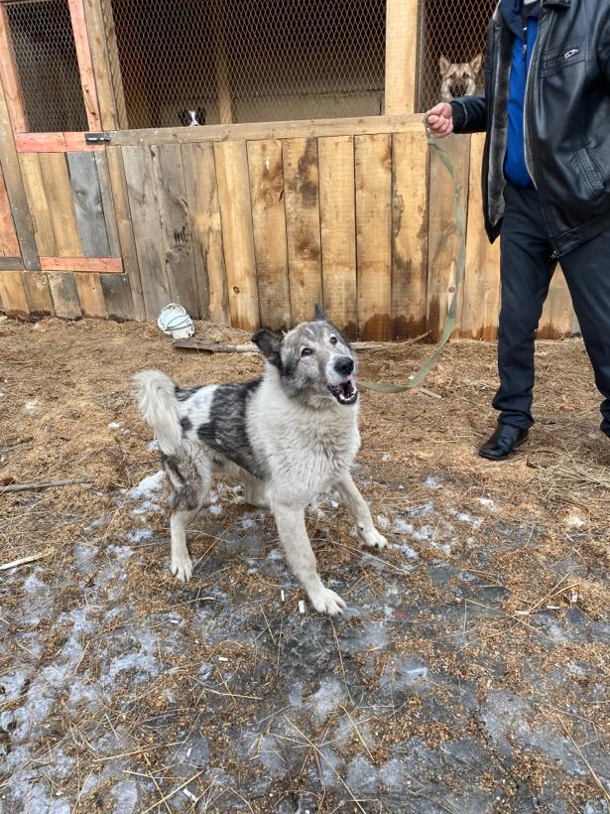

Карточка
учета собаки без владельца № 26

Отлов: «16» марта 2020 г.
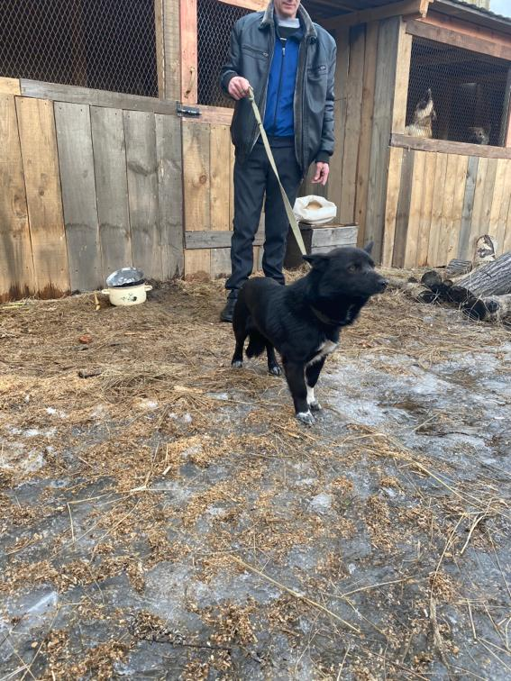

Карточка
учета собаки без владельца № 27

Отлов: «16» марта 2020 г.
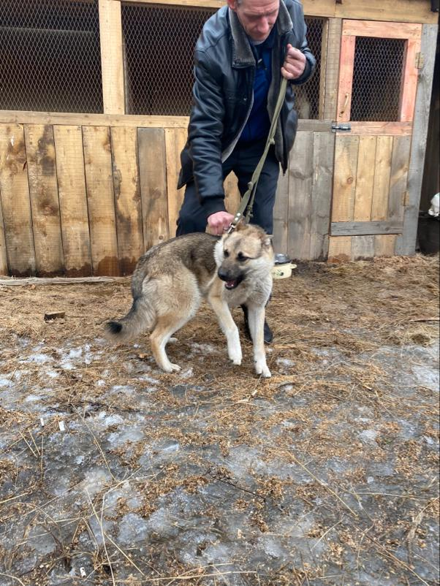

Карточка
учета собаки без владельца № 28

Отлов: «16» марта 2020 г.
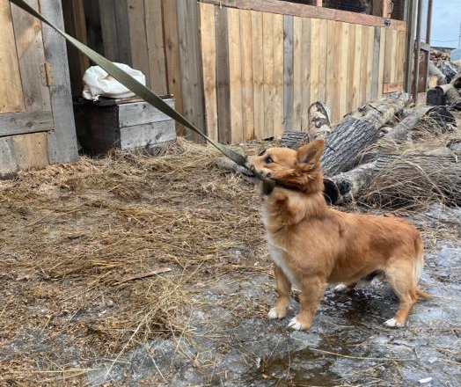

Карточка
учета собаки без владельца № 29

Отлов: «16» марта 2020 г.
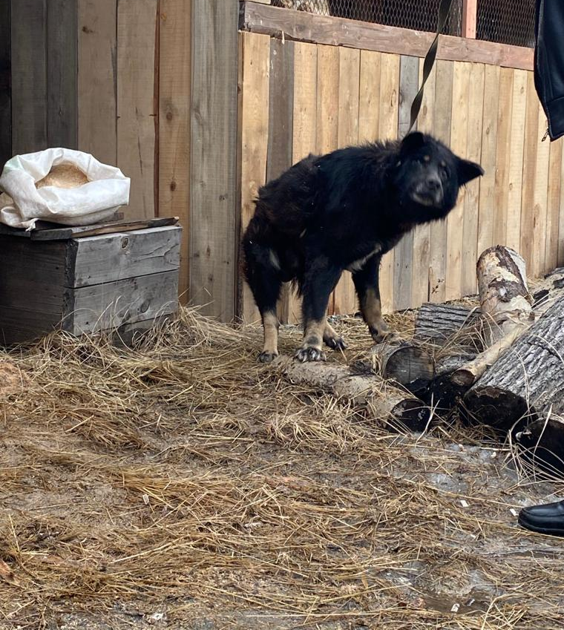

Карточка
учета собаки без владельца № 30

Отлов: «16» марта 2020 г.
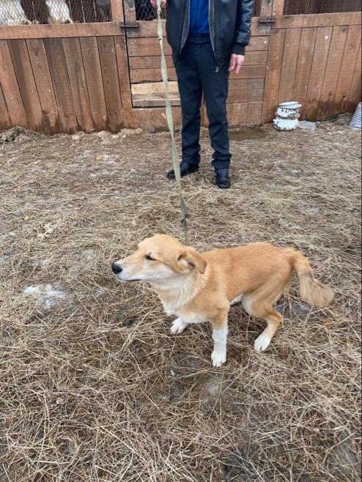

Карточка
учета собаки без владельца № 31

Отлов: «16» марта 2020 г.
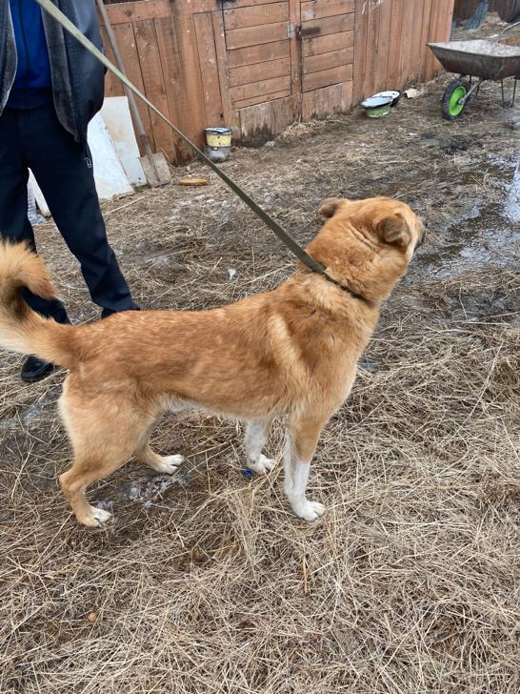

Карточка
учета собаки без владельца № 32

Отлов: «23» марта 2020 г.
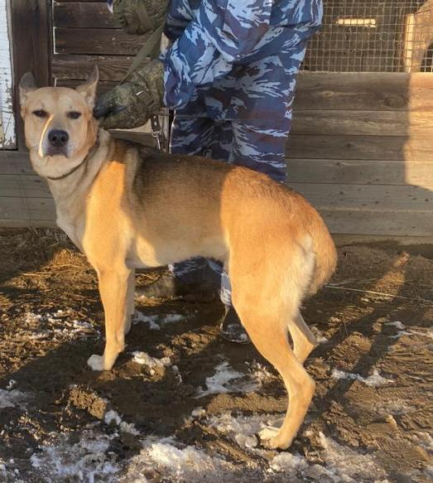

Карточка
учета собаки без владельца № 33

Отлов: «23» марта 2020 г.
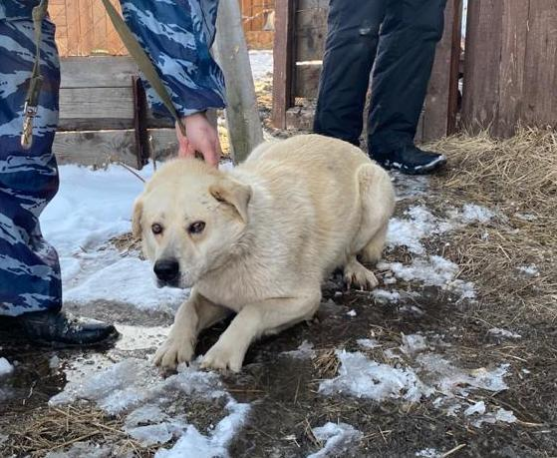

Карточка
учета собаки без владельца № 34

Отлов: «23» марта 2020 г.
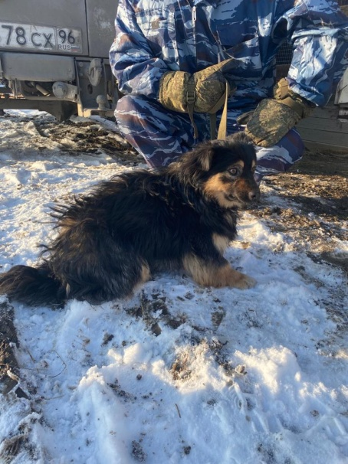

Карточка
учета собаки без владельца № 35

Отлов: «23» марта 2020 г.
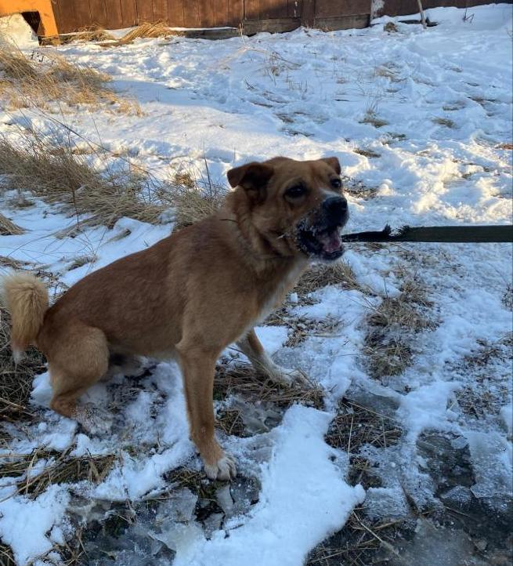

Карточка
учета собаки без владельца № 36

Отлов: «23» марта 2020 г.
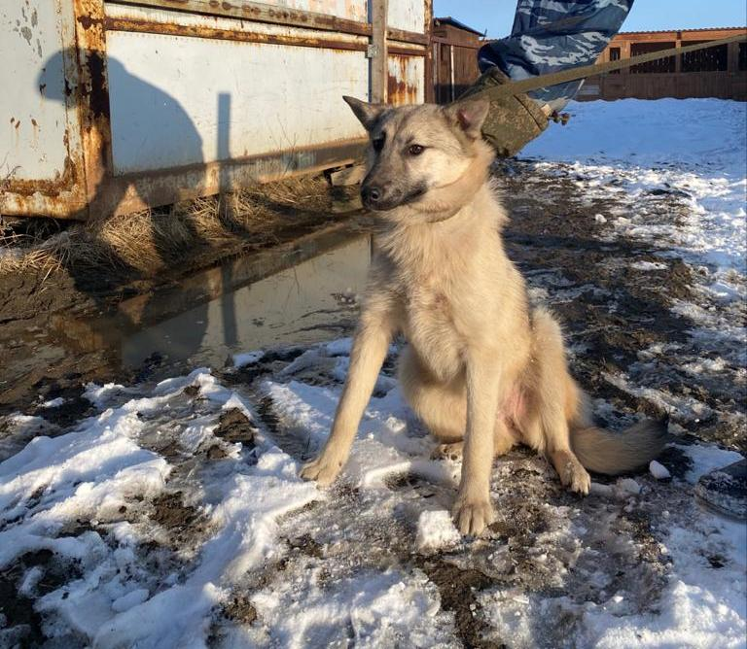

Карточка
учета собаки без владельца № 37

Отлов: «27» марта 2020 г.
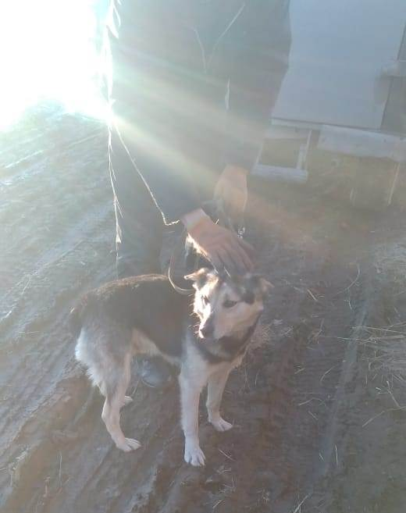

Карточка
учета собаки без владельца № 38

Отлов: «27» марта 2020 г.
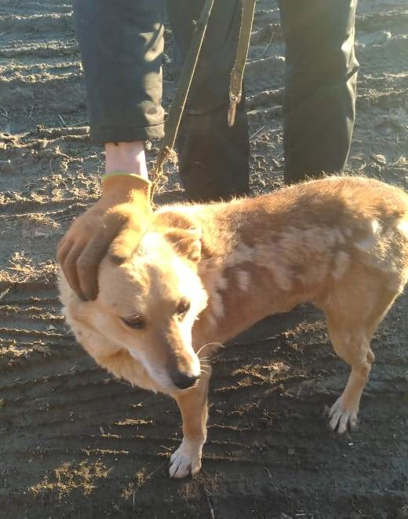

Карточка
учета собаки без владельца № 39

Отлов: «27» марта 2020 г.
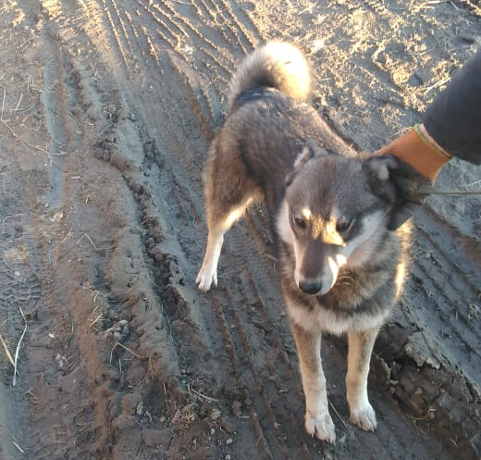

Карточка
учета собаки без владельца № 40

Отлов: «27» марта 2020 г.
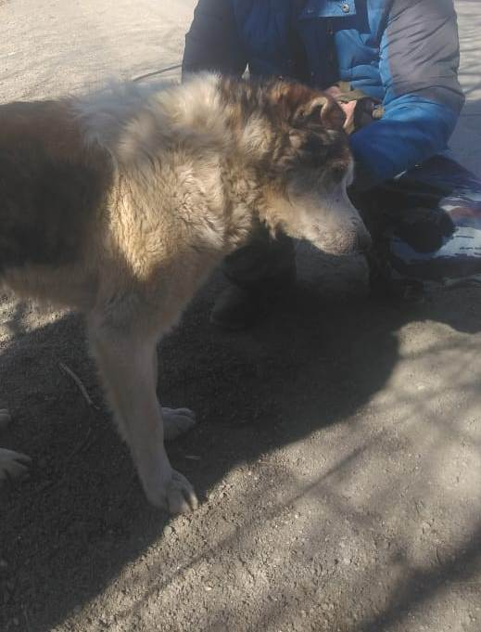

Карточка
учета собаки без владельца № 41

Отлов: «27» марта 2020 г.
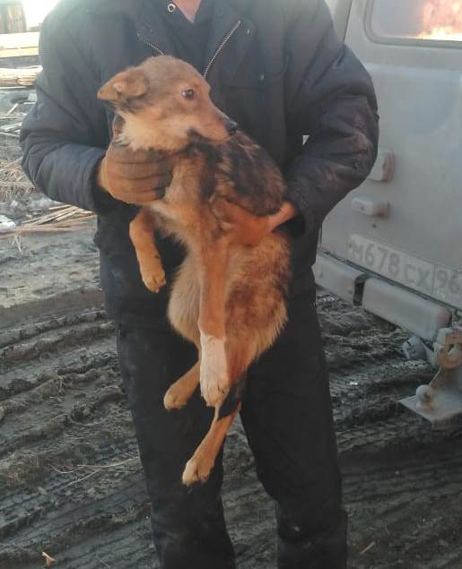

Карточка
учета собаки без владельца № 42

Отлов: «27» марта 2020 г.
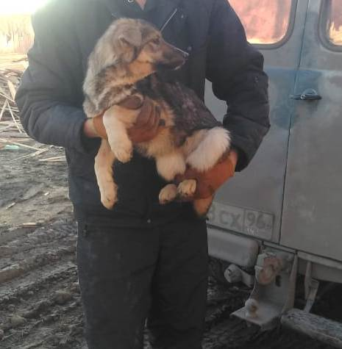

Карточка
учета собаки без владельца № 43

Отлов: «30» марта 2020 г.
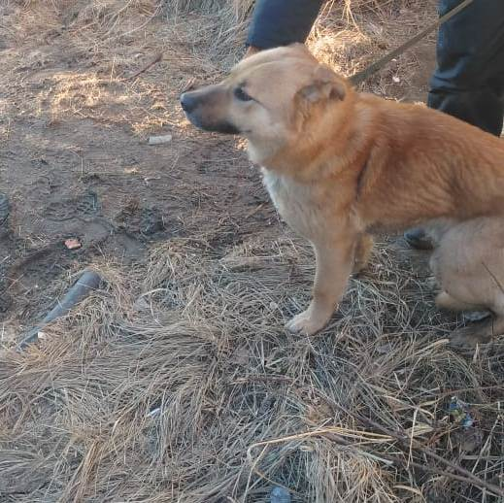

Карточка
учета собаки без владельца № 44

Отлов: «30» марта 2020 г.
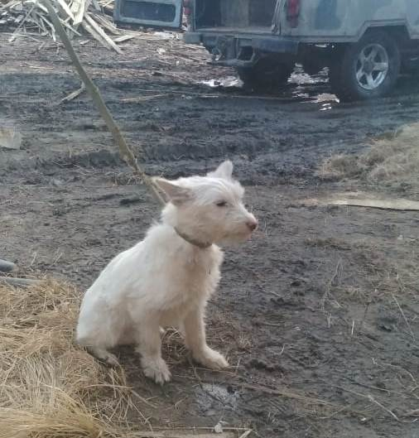

Карточка
учета собаки без владельца № 45

Отлов: «30» марта 2020 г.
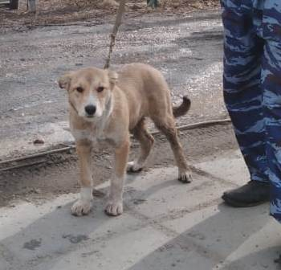

Карточка
учета собаки без владельца № 46

Отлов: «30» марта 2020 г.
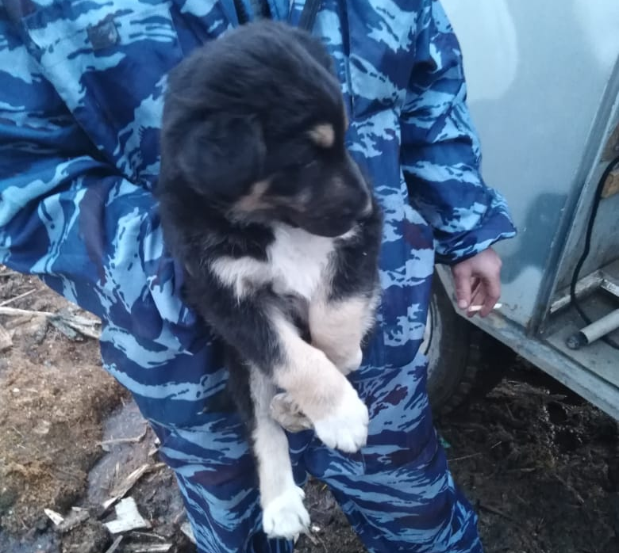

Карточка
учета собаки без владельца № 47

Отлов: «30» марта 2020 г.
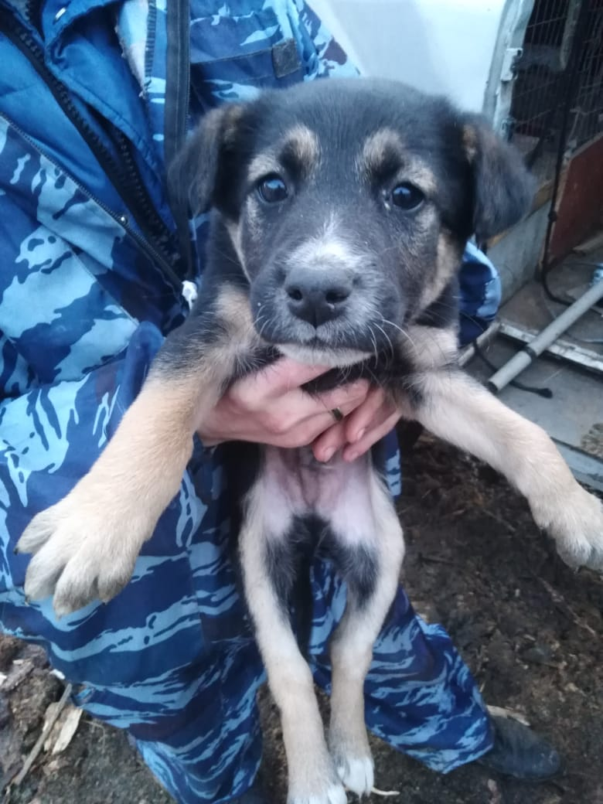

Карточка
учета собаки без владельца № 48

Отлов: «31» марта 2020 г.
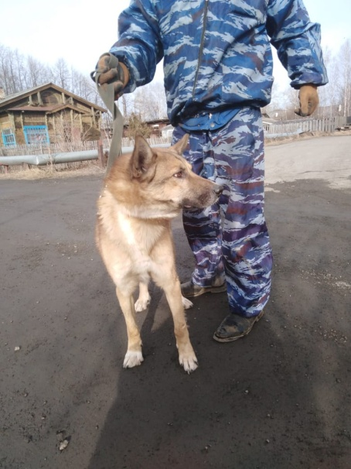

Карточка
учета собаки без владельца № 49

Отлов: «31» марта 2020 г.
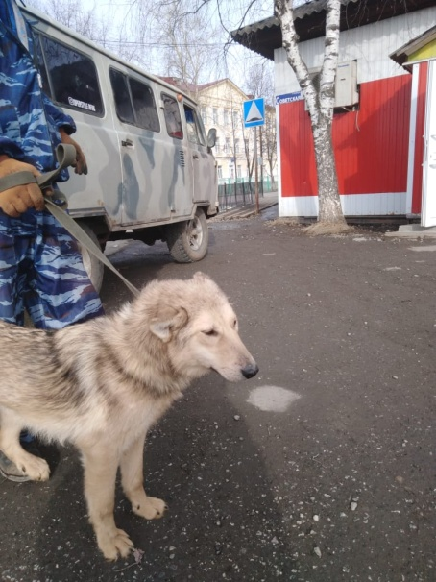

Карточка
учета собаки без владельца № 50

Отлов: «31» марта 2020 г.
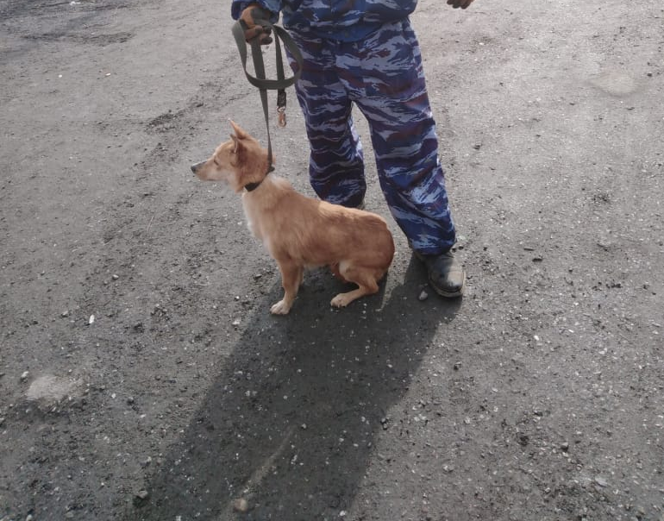

Карточка
учета собаки без владельца № 51

Отлов: «31» марта 2020 г.
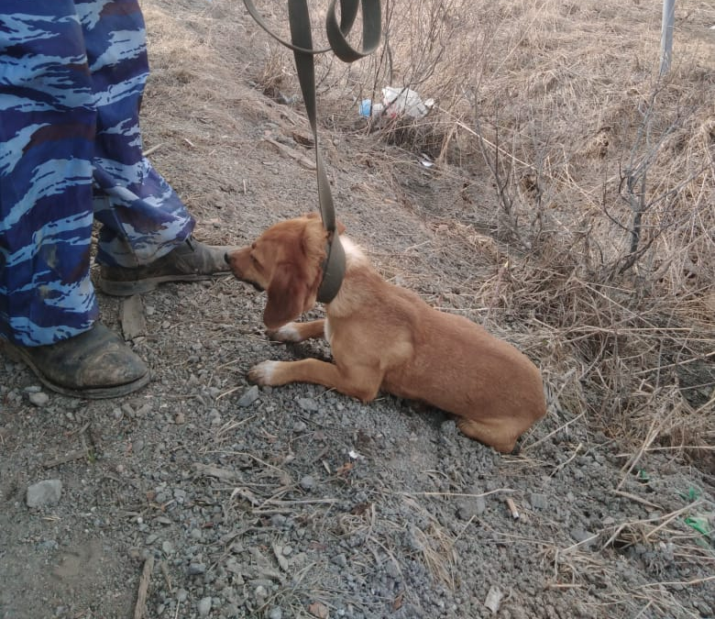

Карточка
учета собаки без владельца № 52

Отлов: «31» марта 2020 г.
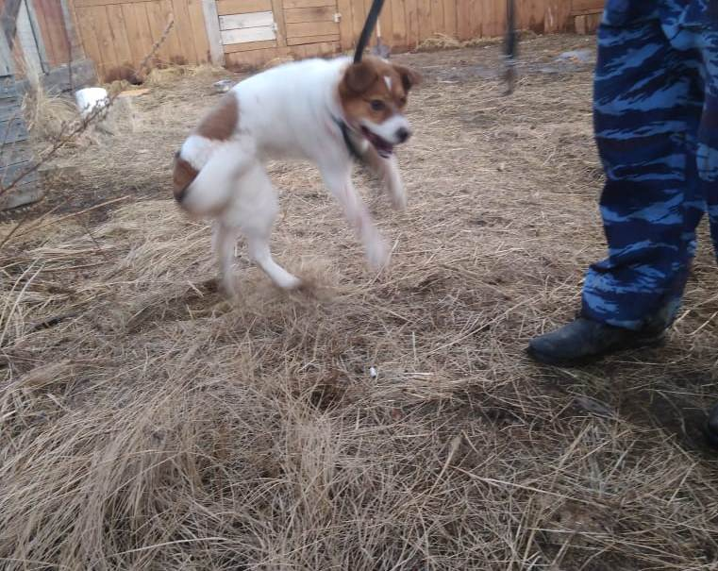

Карточка
учета собаки без владельца № 53

Отлов: «31» марта 2020 г.
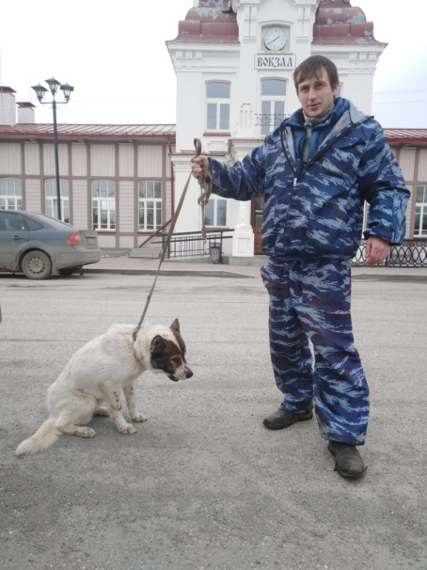

Карточка
учета собаки без владельца № 54

Отлов: «31» марта 2020 г.


